**Inbjudan Smaragd SM**

**Svenska Mästerskap för Smaragd**

**Datum:** 7-10 Augusti 2025

**Plats:** Framnäs på Bohus-Björkö i Göteborgs norra skärgård

**Tävlingens nivå:** Röd

**Båtklass:** Smaragd

**Tävlingen gäller:** Svenska mästerskap Smaragd, öppen klass.

**Arrangör:** Segelsällskapet Fram

**1. Regler**

* 1. Tävlingen genomförs i överensstämmelse med reglerna så som de är definierade i Kappseglingsreglerna (KSR) samt med appendix S, Standardseglingsföreskrifter.
  2. Tävlande ska följa alla rimliga anvisningar från kappseglingskommittén avseende uppträdande på land och under transport till och från banområdet. En tävlande eller besättning som bryter mot detta kan straffas på det sätt protestkommittén finner lämpligt (DP). KSR 36 gäller inte för brott mot denna regel.
  3. Alla båtar kan komma att föra reklam vald och tillhandahållen av arrangören.

**2. Villkor för att delta**

2.1 Tävlande båt ska vara försäkrad på ett sådant sätt att den som är ansvarig ombord har en ansvarsförsäkring som täcker ett skadeståndsanspråk på upp till minst 5 miljoner kronor.

2.2 Den som är ansvarig ombord ska vara medlem av en klubb ansluten till Svenska Seglarförbundet eller till sin nationella myndighet.   
Varje tävlande ska vara medlem av en klubb ansluten till Svenska Seglarförbundet eller till sin nationella myndighet.   
Den som är ansvarig ombord, och som är svensk medborgare ska ha en tävlingslicens utfärdad av Svenska Seglarförbundet.

2.3 En tävlande ska fylla minst tolv år det år tävlingen genomförs.

2.4 Båtar med ägarskap eller registrering i Ryssland eller Belarus, eller båtar med tävlande som är ryska eller belarusiska medborgare, får inte delta på tävlingen.

**3. Anmälan**

3.1 Anmälan ska göras SailArena hemsida ([https://www.sailarena.com/sv/se/club/ssfram/smaragd-sm-2025](https://www.sailarena.com/sv/se/club/ssfram/smaragd-sm-2025/Edit)/) senast 30 juni 2025. Anmäl även antal deltagande på **Regattamiddagen** genom SailArena.   
  
Länk till anmälningsformulär: [https://www.sailarena.com/sv/se/club/ssfram/smaragd-sm-2025/](https://www.sailarena.com/sv/se/club/ssfram/smaragd-sm-2025/Edit)

3.2 Anmälningsavgiften är 3750 kr fram tills 30/6-25, därefter 4250 kr fram tills 7/8-25 och betalas via Sailarena.   
  
Om avanmälan görs senast 72 timmar före tävlingen eller om arrangören avvisar en båts anmälan, kommer anmälningsavgiften att betalas tillbaka*.*  
Anmälningsavgiften avser tre besättningsmedlemmar på regattamiddagen, ytterligare deltagare betalar 500kr/person.  
I anmälningsavgiften ingår hamnplats för tävlande båt från torsdag till söndag.

**4. Registrering och besiktning**

4.1 Registrering av samtliga i besättningen ska göras på regattaexpeditionen på Framnäs senast 7 augusti kl 18:00*.*

4.2 Den som är ansvarig ombord ska kunna styrka tävlingslicens och båtens mätbrev eller motsvarande, samt avge självdeklaration vid registrering.

4.3 En båt, besättning eller utrustning kan när som helst kontrolleras avseende överensstämmelse med reglerna. På vattnet kan kappseglingskommittén eller tekniska kommittén instruera en båt att omedelbart bege sig till en anvisad plats för besiktning.

4.4 En tävlande som blivit sjuk eller skadad får bytas ut efter godkännande av kappseglingskommittén, men inte den som är ansvarig ombord.

4.5 Skadad eller förlorad utrustning får endast bytas ut efter godkännande av kappseglingskommittén eller tekniska kommittén, om inte klassregler anger annat.

**5. Seglingsföreskrifter och information**

5.1 Seglingsföreskrifterna består av KSR appendix S, Standardseglingsföreskrifter, och kompletterande seglingsföreskrifter. De kompletterande seglingsföreskrifterna och annan officiell information kommer att finnas tillgängligt på den officiella anslagstavlan vid regattaexpeditionen.

5.2 Kappseglingskommittén kommer försöka att sända information om bana, starttider, säkerhet m.m. på VHF kanal 72.

**6. Tidsprogram**

6.1 Tidsprogrammet är enligt följande:

|  |  |
| --- | --- |
| Torsdag 7 augusti 2025 | |
| 10:00–18:00 | Registrering |
| 13:55 | Varningssignal för Tune-up race |
| 18:00 | Invigning  Skepparmöte |
|  | Besiktning, säkerhetskontroll |
|  |  |
| Fredag 8 augusti 2025 | |
| 7:00-8:00 | Frukost samt uthämtning av lunchpaket |
| 09:55 | Tid för första varningssignal  4 seglingar planeras  After-Sail by Seldén, efter dagens seglingar. |
|  |  |
| Lördag 9 augusti 2025 | |
| 7:00-8:00 | Frukost samt uthämtning av lunchpaket |
| 09:55 | Tid för första varningssignal  4 seglingar planeras |
| 19:00 | Regattamiddag |
|  |  |
| Söndag 10 augusti 2025 | |
| 7:00-8:00 | Frukost samt uthämtning av lunchpaket |
| 09:55 | Tid för första varningssignal  2 seglingar planeras  Ingen start av seglingar efter kl 14:00 |
|  | Prisutdelning för regattan sker snarast möjligt efter kappseglingarnas slut. |

**7. Genomförande**

7.1 Tio kappseglingar är planerade. Det finns ingen reservdag, så vid inställda seglingar kan det bli färre race

7.2 Tävlingen genomförs som bankappsegling i rak serie.

7.3 Ingen kappsegling startas om kappseglingskommittén bedömer att vindstyrkan kommer att överskrida 12 m/s under seglingen.

7.4 Ingen kappsegling startas senare än kl 13.00 på söndag den 10 aug.

**8. Kappseglingsområde och bana**

8.1 Kappseglingarna genomförs på Danafjorden alternativt Björköfjorden södra beroende på lokala förhållanden.

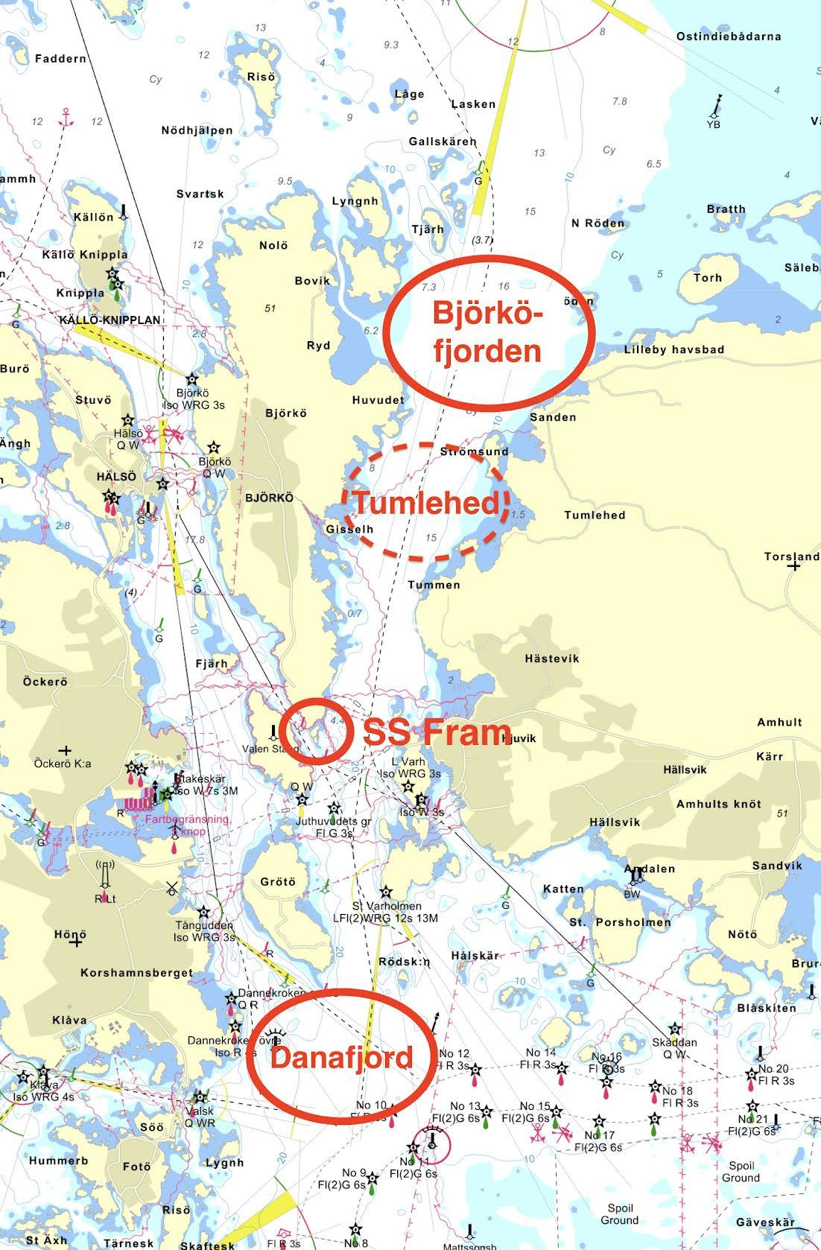

8.2 Banan är kryss-länsbana med spridarmärke och läns-gate.   
Vid två varv gäller: Start-1-1a-4s/4b-1-1a-4s/4b-Mål.

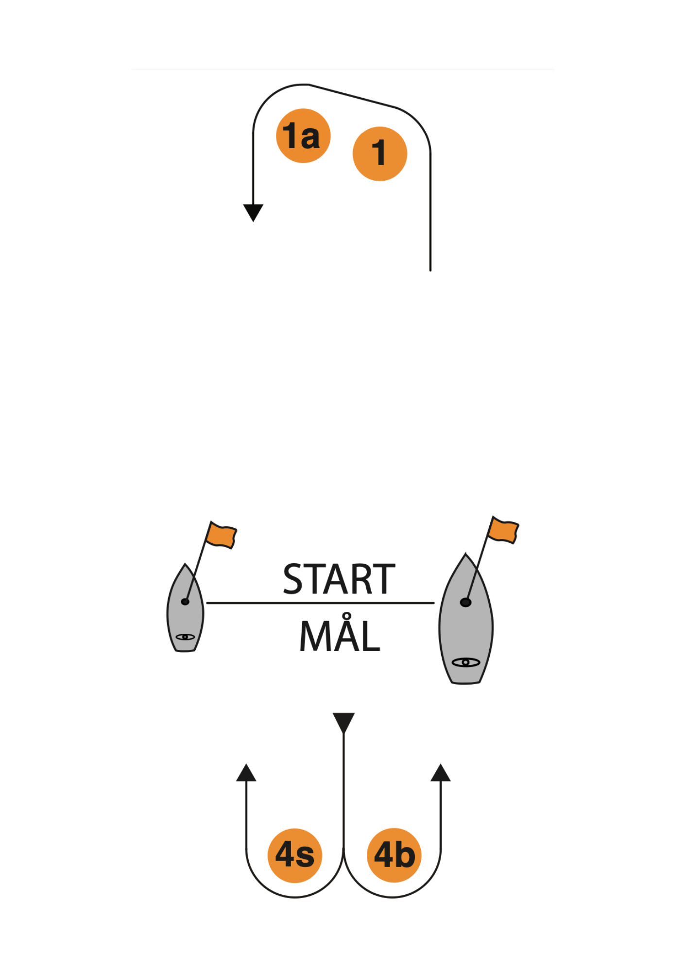

**9. Protester och straff**

9.1 KSR appendix T1 gäller.

9.2 KSR 44.1 ändras till att ensvängsstraff gäller som straffet för brott mot en regel i del 2. Tvåsvängsstraff tillämpas ej.

**10. Poängberäkning**

10.1 KSR A5.3 gäller.

10.2 Kappseglingskommittén gör inga ändringar av resultat 24 timmar efter den sista kappseglingen enligt de villkor som framgår av KSR 90.3e*.*

10.3 KSR A2.1 ändras så att vid tre eller färre genomförda kappseglingar räknas samtliga och vid fler än tre genomförda kappseglingar får en räknas bort.

10.4 Minst tre kappseglingar ska genomföras för att tävlingen ska räknas som   
mästerskap.

**11. Priser**

11.1 Ett pris delas ut för var påbörjat femtal startande båtar

11.2 För utdelning av mästerskapstecken tillämpas SSF:s Tävlingsreglemente 2025, kapitel 5 Mästerskapsbestämmelser.

11.3 Vinnaren av svenskt mästerskap är inbjuden till tävlingen Seglingens Mästare enligt de villkor som framgår av den tävlingens inbjudan. Anmälan till Seglingens Mästare ska göras i Sailarena senast 14 dagar efter att det svenska mästerskapet har genomförts.

**Datum:** 2025-01-30 GA/LL

**Bilaga till inbjudan**

**Platsen:**

Framnäs ligger på Bohus-Björkö:s södra udde. Det går bilfärja ut till Bohus-Björkö från Lilla Varholmen.

Söker ni på Google maps: [Framnäs 1, 475 37 Bohus-björkö](https://www.google.se/maps/place/Framn%C3%A4s+1,+475+37+Bohus-bj%C3%B6rk%C3%B6/@57.7107575,11.6857709,17.04z/data=!4m16!1m10!4m9!1m3!2m2!1d11.6876042!2d57.7125384!1m3!2m2!1d11.8482249!2d57.6591452!3e0!3m4!1s0x464f8f113b4f502d:0x5277c0750fe97289!8m2!3d57.7113201!4d11.6872239)

**Hamn:**

Hamnplatser med ström och vatten (ingår i startavgiften) finns reserverade till alla tävlande båtar.

Vid insegling till Framnäs följ enslinjer, info finns på SS Frams hemsida <http://ssfram.com/hamn.html> KARTA

**Service:**

Dusch, toalett och tillgång till kök och matplats finns i vårt klubbhus Rotundan. Där kan ni dessutom tillbringa kvällarna och njuta av den vackra utsikten över skärgården.

**Kappseglingsområdet:**

Banområdet blir Björköfjorden alt. Danafjorden. 15 min segling från hamnen.

**Boende:**

Det finns gästplatser i vår gästhamn för bobåtar.

Alternativt rekommenderar via dessa boenden:

Solhem vandrarhem (<http://solhembjorko.se>) ca 10 min gångväg.

Björkö Sealodge (<https://www.sjoboabjorko.se>) ca 30 min gångväg.

Alternativt boka via AirBnb på ön. Det finns många olika privata uthyrare.

**Sjösättning:**

Sjösättning kan bokas på Bessekrokens Marina på Björkö, strax norr om Framnäs.

För båtlyft kontakta Bessekroken

Hamnkapten Kenneth

0768-653857.

[hamkapten@bjorkohamn.se](mailto:hamkapten@bjorkohamn.se)

Lyft sker med truck och sling

Max 5 ton.

**Livsmedelsbutik:**

Om ni skall handla mat på plats så finns ICA-affär 3 km från hamnen.

2 cyklar finns att låna.

Kök och matplats finns på Rotundan

**Mat:**

En enklare förtäring i form av grillade hamburgare och erbjuds till försäljning torsdag kväll.

**Frukost:**

Fredag-söndag erbjuder vi en förbeställd frukostbuffé, på Rotundan, mellan kl 7:00-8:00. Vill ni ha frukost anmäler ni det i anmälan. Biljetter till buffén betalas i samband med anmälningsavgiften, senast den 31 juli.

Vid registreringen erhåller ni biljetter till frukostarna.

Kostnad 200 kr/person/3 frukostar.

Meddela ev matpreferenser vid anmälan.

(Dvs är ni tre ombord och vill ha frukost torsdag-lördag är kostnaden 3x200 kr).

***Låt inte frågan om frukost o luncher hindra er från att anmäla er, ni kan komplettera er anmälan med önskemål om mat fram tom. 31/7.***

**Lunchpaket:**

Vi erbjuder förbeställda lunchpaket, torsdag - lördag. Paketen innehåller lunchsmörgås, frukt samt dryck. Lunchpaketen beställes i samband med anmälan och betalas i samband med anmälningsavgiften senast den 31 juli.

Vid registreringen erhåller ni biljetter till lunchpaketen som hämtas på Rotundan varje morgon mellan kl 7:00-8:00

Kostnad 270 kr/person/3 lunchpaket.

(Dvs är ni tre ombord och vill ha lunchpaket torsdag-lördag är kostnaden 3x270 kr).

Meddela ev matpreferenser vid anmälan.

***Låt inte frågan om frukost o luncher hindra er från att anmäla er, ni kan komplettera er anmälan med önskemål om mat fram tom. 31/7.***

**Regattamiddag lördag den 9 augusti:**

SS Fram arrangerar en regattamiddag för tävlande och funktionärer på lördagen kl 19:00.

Middagen ingår i anmälningsavgiften (3 pers), tillkommande deltagare betalar 500 kr/pers.

Meddela ev matpreferenser vid anmälan.

**Tune-up race**

Tune-up race sker på bana med fasta rundningsmärken. Start och målgång sker vid SS Fram:s seglingstribun (100 m öster om hamnen) där även banan anges. Seglingsföreskrifter för Tune-up racet delas ut vid registreringen.

**Tillsegling**

När ni seglar in i Hamnen för tävlande båtar, ”Smutta”, så skall ni följa enslinjen som består av en vit tavla på bryggan och en vit tavla på Rotundan. I den linjen har ni gott om vatten under båten, väl inne i hamnen är det djupt överallt. Båtsportkorten ger er tyvärr ingen större vägledning för tillseglingen in i hamnen. Öster om inseglingen ligger två stenar ca 100 m söder om kumlet, dessa finns inte på båtsportkortet.

Inne i hamnen är det sedan reserverat för era tävlande båtar och tilläggningen sker med moorings alternativt boj.

Följebåtar, tenders, coachbåtar mm förtöjes vid bryggorna i Kalvsundsrännan.

**Parkering**

Kommer ni med bil så tar ni färjan från Lilla Varholmen mot Björkö. Direkt efter att ni kört av färjan finner ni en pendelparkering på höger sida, där kan ni parkera.

Det finns även en väg upp till Rotundan (där tävlingsexpeditionen finns) och en mindre parkering. Denna parkering har ytterst få platser och är förbehållen funktionärer och personal till tävlingen. Men ni kan använda platsen för av och pålastning

Ett annat alternativ är att parkera utefter vägen vid uppfarten till Framnäs, se bifogad karta

**För ytterligare info:**

SS Frams hemsida eller kontaktaSS Fram seglingksommittén:

Ludvig Linderås, [ludvig.linderas@gmail.com](mailto:ludvig.linderas@gmail.com), 0709128812

Göran Andreasson [goran.andreasson@gasc.se](mailto:goran.andreasson@gasc.se) 0735288028